1. vuejs开发环境搭建
2. 直接CND导入

可以选择开发版本还是生产版本。

|  |
| --- |
| <!—开发环境版本 -->  <script src="https://cdn.jsdelivr.net/npm/vue/dist/vue.js"></script>  <!—生产环境版本 -->  <script src="https://cdn.jsdelivr.net/npm/vue"></script> |

1. 下载和引入



1. NPM安装

后续通过webpack和CLI的使用，以后都使用该方式。

1. Vue初体验

现在要显示如何展示列表数据，在html代码中使用v-for语法来遍历数据，整体输出。更加重要的时vue的代码是响应式的，也就是数据发生改变时，页面显示的数据也会实时改变。如下：

|  |
| --- |
| <div id="id1">  <ul>  <li v-for="item in movies">{{item}}</li>  </ul> </div> <script src="../js/vue.js"></script> <script>  const ***app*** = new Vue({  el: "#id1", // 挂在要声明的元素  data: { // 定义数据  message: "你好呀",  movies: ['星际创越', '大话西游', '笔仙','三国演义']  }  }) </script> |

1. 实现简单的计数器

现在来实现一个简单的计数器，点击加号数据加1，点击减号数据减一。这是使用新的属性methods，该属性用于在vue对象钟定一方法。@click用于监听单击事件。

|  |
| --- |
| <div id="id1">  <h2>当前计数:{{message}}</h2> <!-- <button v-on:click="message++">+</button>--> <!-- <button v-on:click="message&#45;&#45;">-</button>-->  <button v-on:click="add">+</button>  <button v-on:click="sub">-</button> </div> <script src="../js/vue.js"></script> <script>  const ***app*** = new Vue({  el: "#id1", // 挂在要声明的元素  data: { // 定义数据  message: 0  },  methods: {  add: function () {  this.message++  ***console***.log("成功加1");  },   sub: function () {  if (this.message > 0) {  this.message--  }else{  this.message = 0;  }  ***console***.log("成功加1");  }  }  }) </script> |

# 二. vue的基础语法

## 1. Mustache语法

|  |
| --- |
| <div id="id1">  <h2>{{message}}</h2>  <h2>{{firstname}},张夏琳</h2>  <!-- Mustache不仅可以写变量，还可以写表达式 -->  <h2>{{firstname + lastname}}</h2>  <h2>{{firstname}} {{lastname}}</h2>  <h2>counter:{{counter * 2}}</h2> </div> <script src="../js/vue.js"></script> <script>  // let-变量 const-常亮  // 编程范式：声明式编程  const ***app*** = new Vue({  el: "#id1", // 挂在要声明的元素  data: { // 定义数据  message: "我是王雷，hello vuejs",  firstname: "王雷",  lastname: "wangiz",  counter: 33  }  }) </script> |

## 2. 插值操作-其他指令

* 1. v-once

在某些情况下，我们不希望页面的数据随意的发生改变，这个时候我们就可以使用v-once指令。该指令后面不需要跟任何的表达式，该指令表示元素和组件只会渲染一次。

|  |
| --- |
| <div id="id1">  <h2>{{message}}</h2>  <!-- v-once表示该标签只会渲染一次 -->  <h2 v-once>{{name}},张夏琳</h2> </div>  <script src="../js/vue.js"></script> <script>  const ***app*** = new Vue({  el: "#id1",  data: {  message: "我是豌豆荚",  name: "wl"  }  }) </script> |

* 1. v-html

在某些情况下，我们从服务器请求的数据就是HTML的代码，如果我们直接使用{{ }}来输出，会将HTML代码一块输出，但是我们可以按照html格式进行解析，并且显示对应的内容。

这个时候我们就可以使用v-html指令。该指令后面往往会跟一个string类型，然后将HTML解析出来进行渲染。

|  |
| --- |
| <div id="id1">  <h2>{{url}}</h2>  <h2 v-html="url"></h2> </div>  <script src="../js/vue.js"></script> <script>  const ***app*** = new Vue({  el: "#id1",  data: {  url: "<a href='https://www.baidu.com'>百度一下</a>"  }  }) </script> |

* 1. v-text

该指令和Mustache的语法类似，都是将数据显示在界面中。该指令后面往往会跟一个string类型。

|  |
| --- |
| <div id="id1">  <h2>{{message}}</h2>  <h2 v-html="message"></h2> </div>  <script src="../js/vue.js"></script> <script>  const ***app*** = new Vue({  el: "#id1",  data: {  message: "你好啊，王雷"  }  }) </script> |

* 1. v-pre

该指令用于跳过该元素和子元素的编译过程，用于显示原本的Mustache语法。

|  |
| --- |
| <div id="id1">  <h2>{{message}}</h2>  <h2 v-pre>{{message}}</h2> </div> <script src="../js/vue.js"></script> <script>  const ***app*** = new Vue({  el: "#id1",  data: {  message: "ww ww"  }  }) </script> |

* 1. v-cloak

有些情况下，浏览器可能会显示未编译的Mustache标签，v-cloak指令和CSS 规则一起用的时候，能够解决差值表达式闪烁的问题（即：可以隐藏未编译的标签直到实例准备完毕）。。

|  |
| --- |
| <div id="id1">  <h2 v-cloak>hello {{message}}</h2> </div> <script src="../js/vue.js"></script> <script>  setTimeout(function () {  const app =new Vue({  el: "#id1",  data: {  message: "wwwwww"  }  })  },1000) </script> |

## 3. 属性绑定

* 1. v-bind介绍

前面学习的内容主要是将内容添加到模板的内容的当中，但是在开发的过程当中，除了内容要动态决定外，标签属性的内容也需要动态的来决定。

这个时候，就可以使用v-bind指令：

* 作用：动态的绑定属性。
* 缩写： : 语法糖式的写法，本质是v-bind。
* 预期：any object
* 参数：attrOrProp(属性)

v-bind用于绑定一个或者多个属性值，或者向另外一个组件传递props值（组价相关的知识），在开发中一般有哪些属性需要动态的来决定呢？如：图片链接src、网址链接href、动态的绑定一些类和样式等、如下所示的代码就是通过vue中的data绑定元素的src和href。

|  |
| --- |
| <div id="id1">  <a v-bind:href="tesurl">  <img v-bind:src="message" alt="">  </a>  <!-- 语法糖式的写法 -->  <a :href="tesurl">  <img :src="message" alt="">  </a> </div> <script src="../js/vue.js"></script> <script>  const ***app*** =new Vue({  el: "#id1",  data: {  message: "https://f10.baidu.com/it/u=3142007949,1827689403&fm=173&app=49&f=JPEG?w=640&h=480&s=CCC27223C00A36EE1C18B8840100E091&access=215967316",  tesurl: "https://www.baidu.com"  }  }) </script> |

* 1. v-bind动态绑定class-对象语法

对象语法的含义：class后面跟的是一个对象。

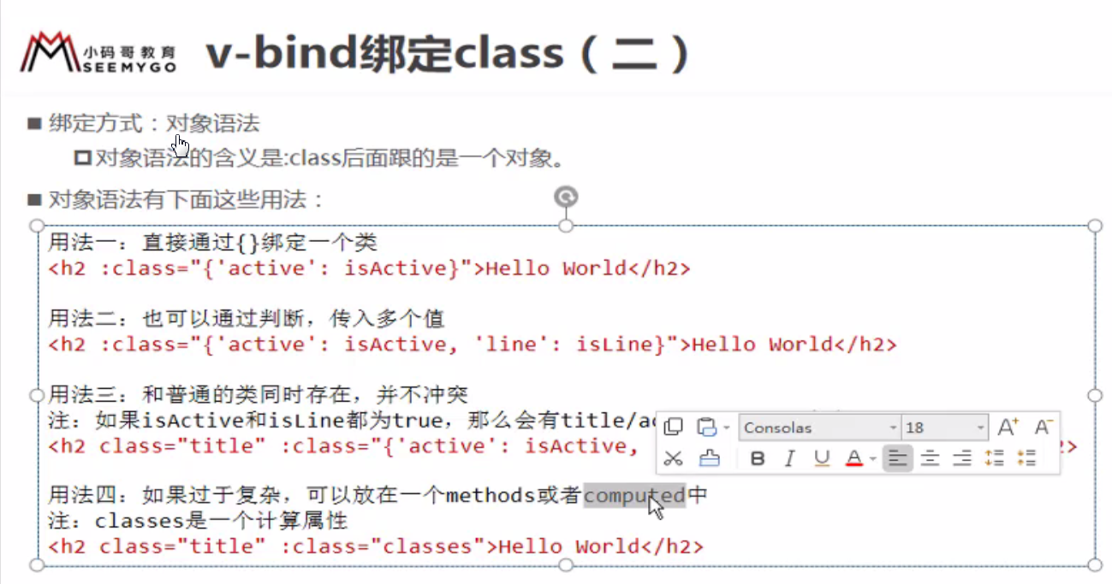

|  |
| --- |
| <head>  <meta charset="UTF-8">  <title>对象语法</title>  <style>  .active {  color: red  }  </style> </head> <body> <div id="id1">  <h2 class="title" :class="{active: isActive, line: isLine}">{{message}}</h2>  <button v-on:click="btnclick">按钮</button> </div> <script src="../js/vue.js"></script> <script>  const ***app*** =new Vue({  el: "#id1",  data: {  message: "王雷来了",  isActive: true,  isLine: true  },  methods: {  btnclick: function () {  this.isActive = !this.isActive  }  }  }) </script> |

* 1. v-bind动态绑定class-数组语法

数组语法的含义：class后面跟的是一个数组。



* 1. v-bind和v-for结合使用

功能：点击那个那个就变红。

|  |
| --- |
| <head>  <meta charset="UTF-8">  <title>数组语法</title>  <style>  .active {  color: red  }  </style> </head> <body> <div id="id1">  <ul>  <li v-on:click="btnlick(index)" :key="index" v-bind:class="{active: index == isActive}" v-for="(movie,index) in movies">{{movie}}</li>  </ul> </div> <script src="../js/vue.js"></script> <script>  const ***app*** =new Vue({  el: "#id1",  data: {  movies: ['大鱼海棠','火影忍者', '中华小当家', '海尔兄弟'],  isActive: false  },  methods: {  btnlick: function (index) {  if (index) {  this.isActive = index  }  }  }  }) </script> |

## 4. 计算属性

4.1 简介

我们知道，在模板中我们可以通过一些差值语法显示data数据。但是有的时候。我们可能要对乙烯数据进行转化后才进行显示、或者将多个数据结合起来进行显示。例如我们有firstname和lastname这两个变量，而我们需要显示完整的变量可以这样写{{firstname lastname}}，但是有多个地方的话，就需要写多次。

我们可以将上面的功能换成计算属性，放在computed中。。

（1）计算属性的简单操作

|  |
| --- |
| <**div id="id1"**>  <**h2**>{{firstname + " " + lastname}}</**h2**>  <**h2**>{{getfullname()}}</**h2**>  <**h2**>{{fullname + "调用时不需要加（）"}}</**h2**> </**div**> <**script src="../js/vue.js"**></**script**> <**script**>  **const *app*** = **new** Vue({  **el**: **"#id1"**,  **data**: {  **firstname**: **"tom"**,  **lastname**: **"jack"** },  *// 计算属性 调用时不需要加（）* **computed**: {  fullname: **function** () {  **return this**.**firstname** + **this**.**lastname** }  },  **methods**: {  getfullname: **function** () {  **return this**.**firstname** + **this**.**lastname** }  }  }) </**script**> |

（1）计算属性的复杂操作

计算书的总价格

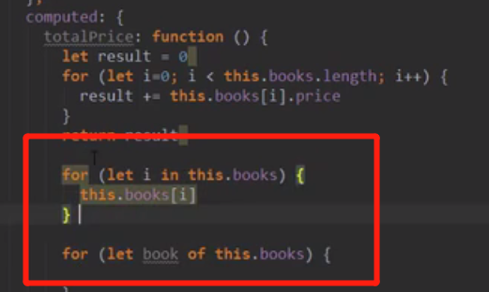

|  |
| --- |
| <**div id="id1"**>  <**h2**>总价格：{{totalPrice}}</**h2**> </**div**> <**script src="../js/vue.js"**></**script**> <**script**>  **const *app*** = **new** Vue({  **el**: **"#id1"**,  **data**: {  **books**: [  {**id**: 100,**name**:**""**,**price**: 112},  {**id**: 101,**name**:**""**,**price**: 33},  {**id**: 102,**name**:**""**,**price**: 1333},  {**id**: 103,**name**:**""**,**price**: 145},  {**id**: 104,**name**:**""**,**price**: 88},  ]  },  *// 计算属性 调用时不需要加（）* **computed**: {  totalPrice: **function** () {  **let** result = 0;  **for** (**let** i = 0;i < **this**.**books**.**length**;i++){  result += **this**.**books**[i].**price** *alert*(**"价格为："** + result)  }  **return** result  }  }  }) </**script**> |

4.1 计算属性的set和get

每一个计算属性都包含一个set和get，在上面的例子中，我们都是使用get来获取数据的，但有时还可以使用set方法。但是要记住计算属性一般没有set方法，是只读属性的、99%的情况下不用。

|  |
| --- |
| <**div id="id1"**>  <**h2**>{{fullname}}</**h2**> </**div**> <**script src="../js/vue.js"**></**script**> <**script**>  **const *app*** = **new** Vue({  **el**: **"#id1"**,  **data**: {  **firstname**: **"tom"**,  **lastname**: **"jack"** },  *// 计算属性 调用时不需要加（）* **computed**: {  **fullname**: {  *// 计算属性一般没有set方法，是只读属性的、99%的情况下不用。* set: **function** (newv) {  *alert*(**"----------"**+newv)  },  get: **function** () {  **return this**.**firstname** + **this**.**lastname** }  }  }  }) </**script**> |

4.1 计算属性和methods的区别

计算属性的值计算过一次之后，如果值不发生改变，会有缓存存储。而methods则会每次都执行计算函数。所以说起来计算属性的性能要比methods高很多。

## 5. 事件监听

在前端开发中，经常会和后端进行交互，这个时候我们就必须监听用户操作的时间、类型（单击、拖拽、键盘事件等）。在Vue中使用v-on进行监听。

5.1 v-on的简单介绍

作用是“绑定事件监听器”，简写是“@”。下面的例子中使用v-on来监听一个按钮的点击事件，还有就是将事件指定向methods中的一个函数。

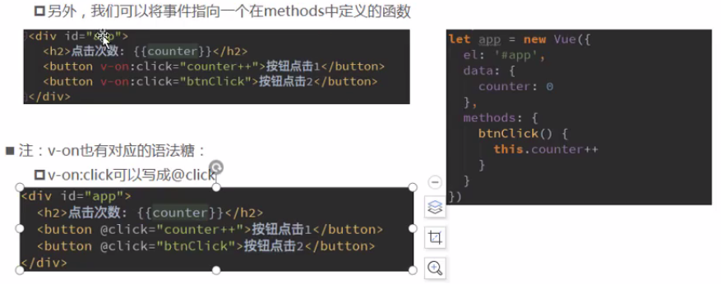

5.2 v-on的参数传递

当通过methods中定义方法，供@click调用时，需要注意的还有参数的问题。

* 方法不需要参数：那么方法后面的()可以不写，但是如果方法本身有一个参数时，那么默认会将原生事件event参数传递进去。

方法需要参数：同时需要参数和event时，可以通过$event传递参数。如果函数需要传递参数，但是没有传，这个时候Vue会默认将浏览器生成的event对象传递过来；如果函数需要传递参数和event，event可以使用$event传递。

|  |
| --- |
| <**div id="id1"**>  *<!-- 事件调用时没有参数，（）可以省略 -->* <**button v-on:click="btn1click()"**>按钮1</**button**>  <**button @click="btn1click"**>按钮2</**button**>  *<!-- 事件调用时有参数 如果函数需要传递参数，但是没有传，  这个时候Vue会默认将浏览器生成的event对象传递过来-->* <**button @click="btn2click"**>按钮3</**button**>  <**button @click="btn2click('sjsj')"**>按钮4</**button**>  *<!-- 事件调用时有参数 如果函数需要传递参数和event，event可以使用$event传递-->* <**button @click="btn3click(123,$event)"**>按钮5</**button**> </**div**> <**script src="../js/vue.js"**></**script**> <**script**>  **const *app*** = **new** Vue({  **el**: **"#id1"**, *// 挂在要声明的元素* **data**: { *// 定义数据* **message**: 0  },  **methods**: {  btn1click: **function** ($event) {  ***console***.log(**'btn1click'**)  },  btn2click(event){  ***console***.log(**"msg:"**,event)  },  btn3click(msg,event){  ***console***.log(**"++++++"**,msg,event)  },  }  }) </**script**> |

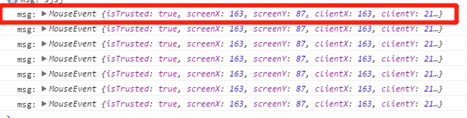

5.3 v-on的修饰符

在某些情况下，我们拿到event的目的可能是对一些事件进行处理。VUE提供了修饰符来帮助我们方便的处理一下事情

* .stop修饰符的作用：调用event.stopPropagation()，停止事件冒泡
* .prevent修饰符的作用：调用event.preventDefault()，阻止默认事件
* .once修饰符，按钮只会被点击一次（触发一次回调）。
* .native-监听组件根元素的原生事件

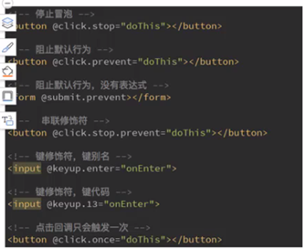

|  |
| --- |
| <**div id="id1"**>  *<!-- 1. .stop修饰符的作用：调用event.stopPropagation()，停止事件冒泡 -->* <**div @click="divclick"**>  jfdfghjkl  <**button @click.stop="btn1click()"**>按钮1</**button**>  </**div**>  *<!-- 2. .prevent修饰符的作用：调用event.preventDefault()，阻止默认事件 -->* <**br**>  <**form action="baidu"**>  <**input type="submit" value="提交" @click.prevent="subclick"**>  </**form**>  *<!-- 3. 监听摸个键盘的键帽 -->* <**input type="text" @keyup.enter="keyUp"**>  *<!-- 4. .once修饰符，按钮只会被点击一次 -->* <**button @click.once="btn1once()"**>按钮</**button**>  *<!-- -->  <!-- -->* </**div**> <**script src="../js/vue.js"**></**script**> <**script**>  **const *app*** = **new** Vue({  **el**: **"#id1"**, *// 挂在要声明的元素* **data**: { *// 定义数据* **message**: 0  },  **methods**: {  btn1click: **function** ($event) {  ***console***.log(**'btn1click'**)  ***event***.preventDefault()  },  divclick: **function** () {  ***console***.log(**'divclick'**)  },  subclick: **function** () {  ***console***.log(**'subclick'**)  },  keyUp: **function** () {  ***console***.log(**'keyUp'**)  },  btn1once: **function** () {  ***console***.log(**'btn1once'**)  }   }  }) </**script**> |

## 6. 条件和循环

6.1 v-if的简单实用

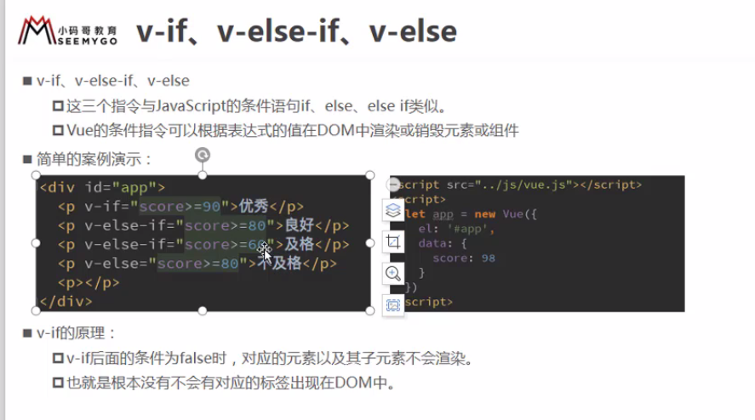

### 6.2 登录小案例

实现用户登录和邮箱登录功能切换。

|  |
| --- |
| <**div id="id1"**>  <**span v-if="isUser"**>  <**label for="username"**>用户账号</**label**>  <**input type="text" id="username" key="user-input" placeholder="用户账号"**>  </**span**>  <**span v-else**>  <**label for="email"**>用户邮箱</**label**>  <**input type="text" id="email" key="email-input" placeholder="用户邮箱"**>  </**span**>  *<!-- 如果我们不希望出现重复利用的情况，那么就要给其赋key属性，且key不同 -->* <**button @click="butCLick12"**>切换登录</**button**> </**div**> <**script src="../js/vue.js"**></**script**> <**script**>  **const *app*** = **new** Vue({  **el**: **"#id1"**,  **data**: {  **message**: 0,  **isUser**: **false** },  **methods**: {  butCLick12: **function** () {  **this**.**isUser** = !**this**.**isUser** }  }  }) </**script**> |

6.3 v-show简介

v-show和v-if的使用非常相似，也是决定一个元素是否渲染。

v-show和v-if的对比:

* v-if指令当条件为false时，在dom中不会存在对应的元素。
* v-show指令当条件为false时，在dom中的标签元素存在，只是将display属性设置为none

在开发的过程中如何选择呢？

* 当需要在显示和隐藏之间切换很频繁时，使用v-show。
* 当只有一次切换时，使用v-if。

|  |
| --- |
| <**div id="id1"**>  <**h2 v-if="isShow"**>  <**div**>刘嚎嚎</**div**>  <**div**>王雷</**div**>  <**div**>张晓林</**div**>  </**h2**>  <**h2 v-show="isShow"**>  <**div**>刘嚎嚎</**div**>  <**div**>王雷</**div**>  <**div**>张晓林</**div**>  </**h2**> </**div**> <**script src="../js/vue.js"**></**script**> <**script**>  **const *app*** = **new** Vue({  **el**: **"#id1"**,  **data**: {  **message**: 0,  **isShow**: **false** }  }) </**script**> |

6.4 v-for的使用

当我们有一组数据需要进行渲染时，我们就可以使用v-for来渲染。v-for的用法类似于js中的for循环，使用的格式如下：（v-for=”item in items”）,在使用时需要注意以下的几点。

* 在遍历的过程中，获取value："value in names"
* 在遍历的过程中，获取key value:"(value,key) in names"
* 在遍历的过程中，获取key value index:"(value,key,index) in names"

|  |
| --- |
| <**div id="id1"**>  *<!-- 1.在遍历的过程中，整体输出 -->* <**ul v-for="names in nameList"**>  <**li**>{{names.name}}</**li**>  <**li**>{{names.age}}</**li**>  <**li**>{{names.height}}</**li**>  </**ul**>  *<!-- 2.在遍历的过程中，如果只取一个值，那么我们取得是value -->* <**ul v-for="names in nameList"**>  <**li v-for="value in names"**>{{value}}</**li**>  </**ul**>  *<!-- 3.在遍历的过程中，获取key value:"(value,key) in names" -->* <**ul v-for="names in nameList"**>  <**li v-for="(value,key) in names"**>{{key}} {{value}}</**li**>  </**ul**>  *<!-- 4.在遍历的过程中，获取key value index:"(value,key,index) in names"-->* <**ul v-for="names in nameList"**>  <**li v-for="(value,key,index) in names"**>{{key}}+{{index}}+{{value}}</**li**>  </**ul**> </**div**> <**script src="../js/vue.js"**></**script**> <**script**>  **const *app*** = **new** Vue({  **el**: **"#id1"**,  **data**: {  **nameList**: [  {**name**:**"tom"**,**age**:12,**height**: 123},  {**name**:**"jack"**,**age**:22,**height**: 12233},  {**name**:**"wl"**,**age**:33,**height**: 1233},  {**name**:**"rose"**,**age**:55,**height**: 1233}]  }  }) </**script**> |

6.4 v-for使用Key属性

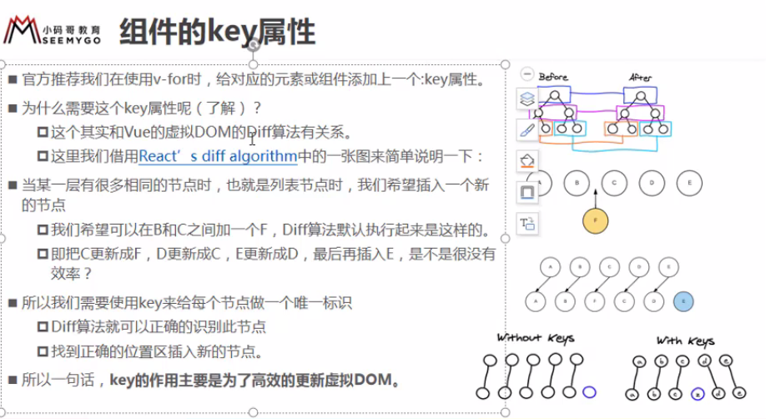

6.5数组的相应式方法

* push方法：向最后插入一条数据,可以插入多个值  
  // this.leaters.push("last")
* pop方法：删除数组中的最后一个元素  
  // this.leaters.pop()
* shift方法：删除数组中的最开始一个元素  
  // this.leaters.shift()
* unshift方法：向数组前面添加多个元素，可一次添加多个元素  
  // this.leaters.unshift("21","222",{1:2})  
  // this.leaters.age = "21"
* splice:插入，替换，删除元素  
  // 5.1 删除-1-操作元素的位置；2-元素的个数，不传，删除所有  
  // this.leaters.splice(1,2)  
  // 5.2 替换-1-操作元素的位置；2-元素的个数，不传，删除所有；3后-替换的元素  
  // this.leaters.splice(1,2,'22','ww','awss')  
  // 5.3 插入-1-操作元素的位置；2-元素的个数:0，不传，删除所有；3后-替换的元素  
  // this.leaters.splice(1,0,12,3,4,4)
* 元素翻转  
  // this.leaters.reverse()
* 通过索引修改元素的值，但是页面不会发生响应式的修改  
  // this.leaters[1] = "wanglei"
* 通过vue方法set(修改的对象，索引值，修改后的值)来修改。  
  Vue.set(this.leaters,2,"王雷")

|  |
| --- |
| <**div id="id1"**>  <**ul**>  <**li v-for="lets in leaters"**>{{lets}}</**li**>  </**ul**>  <**button @click="btnClick"**>按钮</**button**> </**div**> <**script src="../js/vue.js"**></**script**> <**script**>  **const *app*** = **new** Vue({  **el**: **"#id1"**,  **data**: {  **leaters**: [1,2,3,4,5,6]  },  **methods**: {  btnClick: **function** () {  *// 1.push方法：向最后插入一条数据,可以插入多个值  // this.leaters.push("last")  // 2.pop方法：删除数组中的最后一个元素  // this.leaters.pop()  // 3.shift方法：删除数组中的最开始一个元素  // this.leaters.shift()  // 4.unshift方法：向数组前面添加多个元素，可一次添加多个元素  // this.leaters.unshift("21","222",{1:2})  // this.leaters.age = "21"  // 5.splice:插入，替换，删除元素  // 5.1 删除-1-操作元素的位置；2-元素的个数，不传，删除所有  // this.leaters.splice(1,2)  // 5.2 替换-1-操作元素的位置；2-元素的个数，不传，删除所有；3后-替换的元素  // this.leaters.splice(1,2,'22','ww','awss')  // 5.3 插入-1-操作元素的位置；2-元素的个数:0，不传，删除所有；3后-替换的元  // this.leaters.splice(1,0,12,3,4,4)  // 6. 元素翻转  // this.leaters.reverse()  // 7.通过索引修改元素的值，但是页面不会发生响应式的修改  // this.leaters[1] = "wanglei"  // 8.通过vue方法set(修改的对象，索引值，修改后的值)来修改。* Vue.set(**this**.**leaters**,2,**"王雷"**)  }  }  }) </**script**> |

6.6购物车小案例

|  |
| --- |
| Style.css  table {  border: 1px solid #e9e9e9;  border-collapse: collapse;  border-spacing: 0; } th, td {  padding: 8px 16px;  border: 1px solid #e9e9e9;  text-align: left; } th {  background-color: #f7f7f7;  color: chartreuse;  font-weight: 600; }  main.js  const ***app*** = new Vue({  el: "#app",  data: {  books: [  {id:1,name:"ww1",date:"wwww1",price:12.1,count:1},  {id:2,name:"ww2",date:"wwww2",price:12.2,count:2},  {id:3,name:"ww3",date:"wwww3",price:12.3,count:3},  {id:4,name:"ww4",date:"wwww4",price:12.4,count:4},  {id:5,name:"ww5",date:"wwww5",price:12.5,count:5}  ]  },  methods: {  increment: function (index) { // 加加  this.books[index].count++  },  oncrement: function (index) { // 减减  if (this.books[index].count > 0) {  this.books[index].count--  } else {  this.books[index].count = 0  }  },  btnRemove: function (index) {  this.books.splice(index,1)  }  },  computed:{  totalPrice: function () {  let totalPrice = 0  for (let i = 0;i < this.books.length;i++){  totalPrice += this.books[i].count * this.books[i].price  }  return totalPrice  }  },  filters: {  showPrice: function(price) {  return '¥ ' + price.toFixed(2)  }  } })  index.html  <head>  <meta charset="UTF-8">  <title>购物车案例</title>  <link rel="stylesheet" href="style.css"> </head> <body> <div id="app">  <div v-if="books.length">  <table>  <thead>  <tr>  <th></th>  <th>书籍名称</th>  <th>出版日期</th>  <th>价格</th>  <th>购买数量</th>  <th>操作</th>  </tr>  </thead>  <tbody>  <tr v-for="(items, index) in books">  <!-- 不建议这样做，拓展起来不方便 -->  <!-- <td v-for="item in items">{{item}}</td>-->  <td>{{items.id}}</td>  <td>{{items.name}}</td>  <td>{{items.date}}</td>  <td>{{items.price | showPrice}}</td>  <td>  <button @click="oncrement(index)" v-bind:disabled="items.count <= 1">-</button>  {{items.count}}  <button @click="increment(index)">+</button>  </td>  <td>  <button @click="btnRemove(index)">移除</button>  </td>  </tr>  </tbody>  </table>  <h2>总价格： {{totalPrice | showPrice}}</h2>  </div>  <h2 v-else>购物车为空</h2> </div> <script src="../js/vue.js"></script> <script src="main.js"></script> </body> |

## 7. 表单绑定

7.1 v-model的基本使用

表单控件在实际的开发中是非常常见的，特别是对于用户信息的提交需要用到大量的表单。在vue中使用v-model指令来实现表单控件和数据的双向绑定。

|  |
| --- |
| <div id="app">  <input type="text" v-model="message">  <h2>{{message}}</h2> </div>  <script src="../js/vue.js"></script> <script>  const ***app*** = new Vue({  el: "#app",  data: {  message: "wls"  }  }) </script> |

7.2 v-model的原理

v-model的实质是一个语法糖，它的背后实质上是两个操作合起来的。

* v-bind绑定一个value属性
* v-on给当前元素绑定一个input事件（获取input中输入了什么内容）。

也就是说下面的代码其实现的效果是一样的。



7.3 v-model和redio（单选框）

|  |
| --- |
| <div id="app">  <label><input type="radio" value="男" v-model="sex">男</label>  <label><input type="radio" value="女" v-model="sex">女</label>  <h2>您选择的性别是:{{sex}}</h2> </div> <script src="../js/vue.js"></script> <script>  const ***app*** = new Vue({  el: "#app",  data: {  message: "wls",  sex: ""  }  }) </script> |

7.4 v-model和checkbox（多选框）

复选框分为两种情况：单个勾选框和多个勾选框。

* 单个勾选框：v-model为布尔值，此时input的值并不会影响v-model的值。
* 多个勾选框：对应的data中的数据是一个数组，当选中其中一个或者多个数据时，都会将数据加入到data中的数组中。

代码如下：

|  |
| --- |
| <div id="app">  <!-- 单选框 -->  <h2>单选框</h2>  <label for="agreeId">  <input type="checkbox" id="agreeId" v-model="isAgree">同意协议  </label>  <h2>您选择的是:{{isAgree}}</h2>  <button v-bind:disabled="!isAgree">下一步</button>  <!-- 多选框 -->  <h2>多选框</h2>  <label>  <input type="checkbox" value="篮球" v-model="loveList">篮球  </label>  <label>  <input type="checkbox" value="足球" v-model="loveList">足球  </label>  <label>  <input type="checkbox" value="lol" v-model="loveList">lol  </label>  <label>  <input type="checkbox" value="DNF" v-model="loveList">DNF  </label>  <h2>您的爱好是:{{loveList}}</h2> </div> <script src="../js/vue.js"></script> <script>  const ***app*** = new Vue({  el: "#app",  data: {  message: "wls",  isAgree: false,  loveList: []  }  }) </script> |

7.5 v-model和select（选择框）

select和checkbox一样，也分为单选框和多选框。

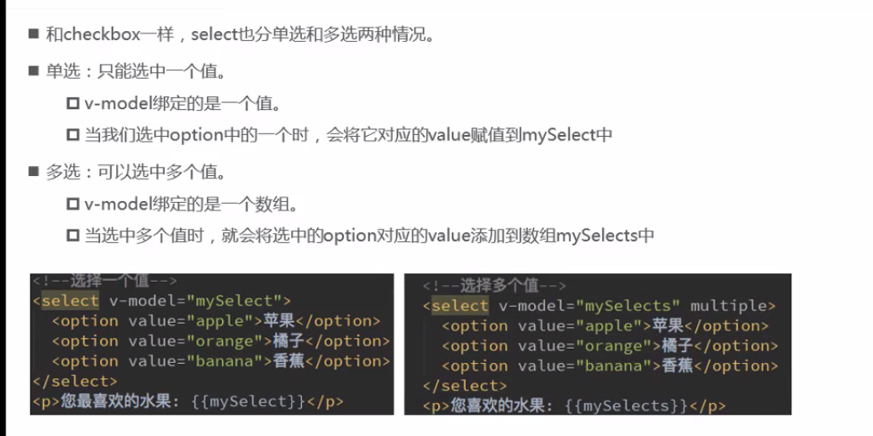

|  |
| --- |
| <div id="app">  <h2>选择单个</h2>  <select v-model="fruit">  <option value="apple">apple</option>  <option value="香蕉">香蕉</option>  <option value="栗子">栗子</option>  <option value="芒果">芒果</option>  </select>  <h2>您选择的水果是:{{fruit}}</h2>   <h2>选择多个</h2>  <select v-model="fruits" multiple>  <option value="apple">apple</option>  <option value="香蕉">香蕉</option>  <option value="栗子">栗子</option>  <option value="芒果">芒果</option>  </select>  <h2>您选择的水果是:{{fruits}}</h2> </div> <script src="../js/vue.js"></script> <script>  const ***app*** = new Vue({  el: "#app",  data: {  message: "wls",  fruit: "芒果",  fruits: []  }  }) </script> |

7.6 v-model和值绑定

值绑定，使用v-bind:value=””语法，实质就是动态的给value赋值。因为在实质的开发过程中，表单中的值可能不是定死的，而是通过解析后台返回的数据使用v-bind:value=””或者:value=””来进行操作赋值。

这就是v-bind指令在input框中的操作，示例代码如下：

|  |
| --- |
| <div id="app">  <!-- 多选框值绑定 -->  <h2>多选框值绑定</h2>  <label v-for="orangeLove in orangeLoveList">  <input type="checkbox" :value="orangeLove" v-model="loveList">{{orangeLove}}  </label>  <h2>您的爱好是（多选框值绑定）:{{loveList}}</h2> </div> <script src="../js/vue.js"></script> <script>  const ***app*** = new Vue({  el: "#app",  data: {  message: "wls",  isAgree: false,  loveList: [],  orangeLoveList: ["篮球","足球","lol","DNF"]  }  }) </script> |

7.7 v-model和修饰符

* lazy修饰符：在默认的情况下，v-model默认是在input时间中同步输入框的数据的，也即是说，一旦数据发生改变的时候对应的data中的数据就会自动发生改变。而lazy修饰符可以让数据在失去焦点或者回车的时候才会更新。
* number修饰符：默认情况下，在输入框中我们无论输入的是字母或者是数字，都会被当成字符串类型进行处理。但是如果我们希望处理的是数字类型，那么最好直接将内容当做数字进行处理。number修饰符可以将输入框中的内容转化为数字类型。
* trim修饰符:如果输入的内容由很多的空格，通常我们希望将其去除。trim修饰符可以过滤内容左右两边的空格。

|  |
| --- |
| <div id="app">  <!-- 修饰符lazy -->  <input type="text" v-model.lazy="message">  <h2>{{message}}</h2>  <!-- 修饰符number -->  <input type="number" v-model.number="age">  <h2>{{age}}-{{typeof age}}</h2>  <!-- 修饰符trim -->  <input type="text" v-model.trim="name">  <h2>您的名字是：-{{name}}</h2> </div>  <script src="../js/vue.js"></script> <script>  const ***app*** = new Vue({  el: "#app",  data: {  message: "wls",  age: 8,  name: "w"  }  }) </script> |

# 三. 组件化开发

## 1. 认识组件化

人面对复杂问题的处理方式：任何一个人处理信息的能力是有限的，所以面对一个大的问题时，不可能一次性搞定一大堆的问题，但是我们可以将问题进行拆解，将复杂的问题不断的拆解成简单的小问题，那么大问题最终也会迎刃而解。

组件化的思想也是类似的，如果我们将一个页面所有的处理逻辑都放在一起，代码内容肯定非常庞大、臃肿，处理起来非常的麻烦，而且不利于后去的维护、管理、拓展。但是我们将一个大的页面拆解成一个个小的功能块，每个功能块只完成自己的独立的功能，这样不仅简化了开发，而且后期的维护也会变得非常的方便。

所以总体来说，组件化开发的思想就是：我们将一个完整的页面拆分成非常多的组件；每个组件都用于实现页面的一个功能模块；而每一个小的组件又可以进行更小粒度的细分。如下图

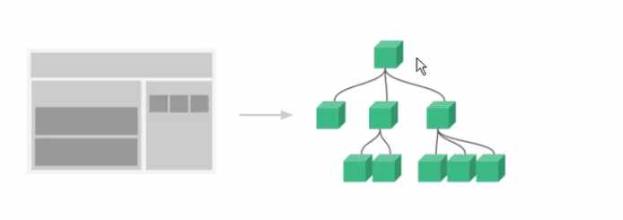

## 2. 组件注册

2.1 注册组件的步骤

* 创建组件构造器

使用Vue.extend()函数创建组件构造器，在创建构造器时传入的是我们创建的template模板，该模板就是在使用到组件的时候要显示的HTML代码。但是事实上，从vue2.0开始已经基本上看不到使用该写法来注册组件的构造器了，它会使用我们后面我们学习到的语法糖来注册，但是核心的本质是不变的，源码中还是调用该方法来注册的。

* 注册组件

使用Vue.component()将刚才的组件构造器注册为一个组件，并且给他起一个组建的标签名称。所以这个时候需要传递两个参数：注册组件的标签名、创建好的组件构造器。

* 使用组件

组件必须挂在在某个vue的实例下，否则它是不会生效的。

整个组件化注册的流程单间代码如下所示。

|  |
| --- |
| <div id="app">  <!-- 使用vue的组件 -->  <my-cpn></my-cpn> </div>  <script src="../../js/vue.js"></script> <script>  // 1. 创建组件构造器  const ***cpn*** = Vue.extend({  template: '' +  '<div>' +  '<h2>组件标题</h2>' +  '<p>组件内容</p>' +  '</div>'  });  // 2. 注册组件，定义组件的标签名称  Vue.component('my-cpn',***cpn***);  // 3.1 创建vue实例，否则组件是不会生效的  const ***app*** = new Vue({  el: "#app"  }) </script> |

2.2 全局组件和局部组件

当我们通过Vue.component()注册组件时，注册的组件是全局属性的，这就意味着该组件可以在任意的一个VUE实例中使用。

但是在实际的开发过程中，我们一般不会注册太多或者只会注册一个VUE的示例，这样一来，就没必要编写太多的全局组件。这个时候，我们可以通过编写局部的组件来进行相应模块的开发。

那么什么是局部组件呢？答：如果我们注册的组件挂在到某一个VUE实例中，那么这个组件就是一个局部组件。使用属性components来注册局部组件。示例代码如下所示。

|  |
| --- |
| <div id="app1">  <!-- 使用vue的组件 -->  <cpn></cpn>  <ctn12></ctn12> </div> <div id="app2">  <cpn></cpn> </div> <script src="../../js/vue.js"></script> <script>  // 1. 创建组件构造器  const ***cpn*** = Vue.extend({  template: `  <div>  <h2>组件标题</h2>  <p>组件内容</p>  </div>  `  });  // 2. 注册组件-全局组件:意味着可以在多个VUE实例下使用该组件  Vue.component('cpn',***cpn***);  // 3.1 创建vue实例，否则组件是不会生效的  let ***app1*** = new Vue({  el: "#app1",  // 这个时候思考一下什么是局部组件？  // 答案：在一个vue实例中注册的组件就是局部组件，只能当前的示例中对应的标签模块中使用。  // 使用的关键字是：components-注册局部组件  components: {  // ctn12-标签名，cpn-组件构造器  ctn12: ***cpn*** }  })  let ***app2*** = new Vue({  el: "#app2"  }) </script> |

2.3 父组件和子组件

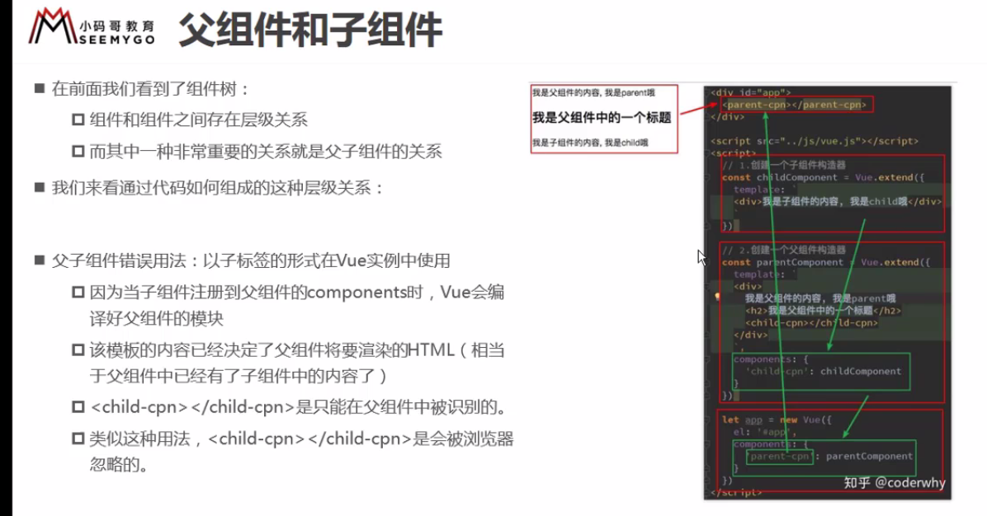

|  |
| --- |
| <div id="app1">  <!-- 使用vue的组件 -->  <cpn2></cpn2> </div> <script src="../../js/vue.js"></script> <script>  // 创建组件构造器1（子组件）  const ***cpn1*** = Vue.extend({  template: `  <div>  <h2>组件标题1</h2>  <p>组件内容1</p>  </div>  `  });  // 创建组件构造器1（父组件）  const ***cpn2*** = Vue.extend({  template: `  <div>  <h2>组件标题2</h2>  <p>组件内容2</p>  <cpn1></cpn1>  </div>  `,  components: {  cpn1: ***cpn1*** }  });  let ***app1*** = new Vue({  el: "#app1",  components: {  cpn2: ***cpn2*** }  }) </script> |

2.4 注册组件的语法糖写法

以上注册组件的方式看起来还是有点繁琐，VUE为了简化这个过程，提供了专门的语法糖式的写法，主要是省去了第一步Vue.extend()的步骤，在第二部中直接使用了一个对象来代替。

语法糖注册全局和局部组件的代码如下：

|  |
| --- |
| <div id="app">  <!-- 使用vue的组件 -->  <overralltag></overralltag>  <parttag></parttag> </div> <script src="../../js/vue.js"></script> <script>  // 2. 注册全局组件，语法糖写法  Vue.component('overralltag',{  template: `  <div>  <h2>我是全局组件</h2>  </div>`  });  const ***app*** = new Vue({  el: "#app",  // 注册局部组件，语法糖写法  components: {  'parttag': {  template: `<div> 我是局部组件</h2></div>`  }  }  }) </script> |

2.5 组件模板分离

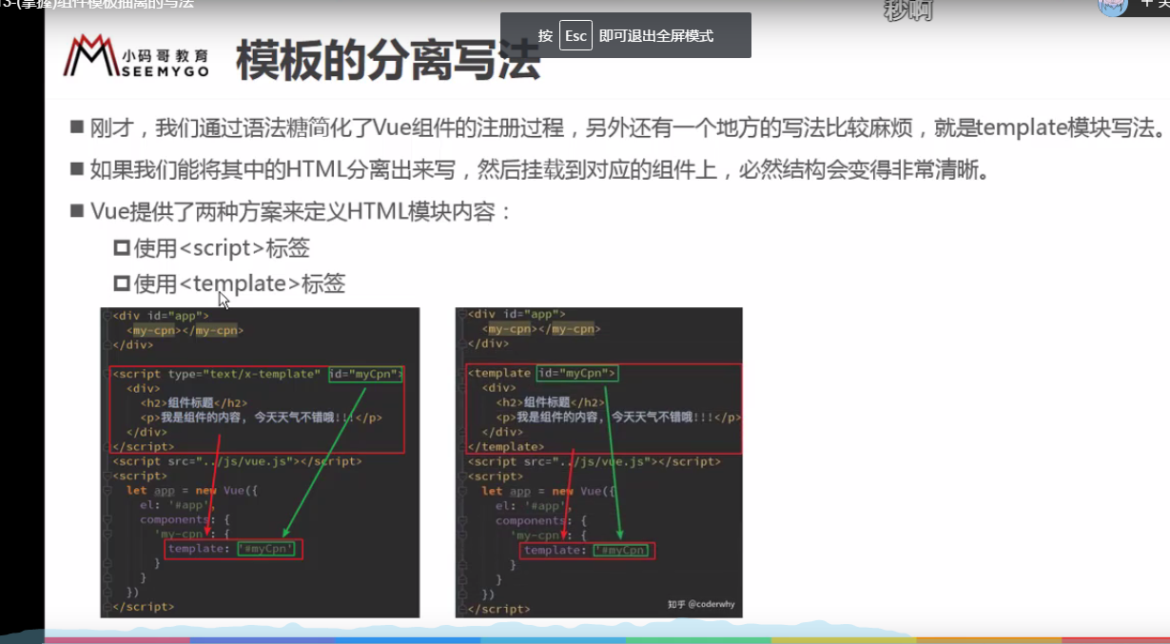

刚才，通过语法糖简化了Vue组件的注册过程，另外还有一个地方的写法比较麻烦，就是template模块的写法。但是我们可以将其中的HTML代码单独分离出来，然后挂载到对应的组件上，这时候代码的结构看起来会清晰好多。在VUE中提供了两种方案来定义HTML模块的内容。

* 组件分离方式1：使用<template>标签
* 组件分离方式2：使用<script>，注意：类型必须是text/x-handlebars-template.

示例的代码如下：

|  |
| --- |
| <div id="app">  <!-- 使用vue的组件 -->  <overralltag></overralltag>  <parttag></parttag> </div> <!-- 组件分离方式1：使用template标签 --> <template id="parttagID">  <div><h2>我是局部组件</h2></div> </template> <!-- 组件分离方式2：使用script，注意：类型必须是text/x-handlebars-template --> <script type="text/x-template" id="overralltagID">  <div><h2>我是全局组件</h2></div> </script> <script src="../../js/vue.js"></script> <script>  Vue.component('overralltag',{  template: "#overralltagID"  });  const ***app*** = new Vue({  el: "#app",  components: {  parttag: {  template: "#parttagID"  }  }  }) </script> |

2.6 组件的data数据

在说明本章节内容之前，我们想一下组件可以访问Vue实例的数据吗？答案是不能访问，而且即使可以访问，我们也不应该访问，因为如果将所有的访问放在vue实例中的话，VUE的实例将会变得非常的臃肿，所以结果就是VUE的实例应该有保存自身数据的地方

组件是一个单独模块的封装，这个模块有属于自身的HTML语法，那么也理应有保存自己数据的地方。组件对象自身也有一个data属性（也有methods属性），但是要注意的是这个data必须是一个函数，并且函数返回一个对象，在返回的对象中存储的就是需要保存的组件数据。

|  |
| --- |
| <div id="app">  <!-- 使用vue的组件 -->  <overralltag></overralltag>  <parttag></parttag> </div> <!-- 组件分离方式1：使用template标签 --> <template id="parttagID">  <div><h2>{{parttagMessage}}</h2></div> </template> <!-- 组件分离方式2：使用script，注意：类型必须是text/x-handlebars-template --> <script type="text/x-template" id="overralltagID">  <div><h2>{{overralltagMessage}}</h2></div> </script> <script src="../../js/vue.js"></script> <script>  Vue.component('overralltag',{  template: "#overralltagID",  data:function () {  return {  overralltagMessage: "我是全局组件"  }  }  });  const ***app*** = new Vue({  el: "#app",  components: {  parttag: {  template: "#parttagID",  data: function () {  return {  parttagMessage: "我是局部组件"  }  }  }  }  }) </script> |

## 3. 组件数据传递

3.1 父子组件的通信

在上一章节中，我们学习到子组件是不能引用父组件或者Vue实例的数据的。但是在实际的开发中，一些数据往往需要从上层传递到下层。例如我们在一个页面中，从服务器端请求到了非常多的数据，但是这些数据中有一部分不是当前页面需要展示的，而是需要下面的子组件页面进行展示，这个时候，并不会让子组件再发送一次网络请求，而是让父组件将数据发送给子组件。

如何进行父子组件之间的通信？

* 在Vue中 父组件通过props向子组件传递数据；
* 子组件通过自定义事件向父组件传递数据。

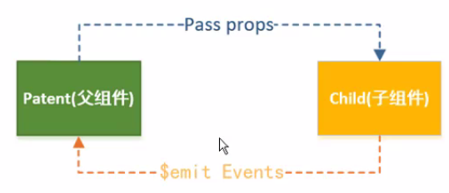

（1）父传子：props的用法

在组件中，使用props属性来声明需要从父极接收到的数据，它有两种使用方式

* 字符串数组、数组中的字符串就是传递时的名称
* 对象，对象可以设置传递时的类型，也可以设置默认值等。

|  |
| --- |
| <div id="app">  <!-- 使用vue的组件 -->  <cpn v-bind:cmovies="movies" :cmessage="message"></cpn> </div> <template id="cpn">  <div>  <h2>{{cmovies}}</h2>  <h2>{{cmessage}}</h2>  </div> </template> <script src="../../js/vue.js"></script> <script>  // 父组件向子组件传递数据：props  // cpn为创建的组件  const ***ccpn*** = {  template: "#cpn",  data: function () {  return {}  },  // 1. 父组件向子组件传递数据，子组件中使用props属性进行接收  // props: ["cmovies","cmovies"]  // 2. 传递对象  props: {  // 1. 基础类型检查（null匹配任何类型）  // cmovies: Array,  // cmessage: String   // 2. d多个可能的类型  // cmessage: [String,Array]   // 3. 提供默认值，必须传的值  cmessage: {  type: ***String***,  default: "晚上连接",  required: true // 该项必传递  },  // 4. default:带有默认值的数据  cmovies: {  type: ***Array***,  // vue2.5.17，default写法正确，以上default必须的是一个函数  // default: [],  default(){  return [] // 现在推荐这么写 v2.6.11  }  },  // 5. 自定义的验证函数  // c: {  // validator: function (value) {  // return ["釜山行","生化危机","行尸走肉","明日传奇","映照万界"].indexOf(value) !== -1  // }  // }  }  }  const ***app*** = new Vue({  el: "#app",  data: {  movies: ["釜山行","生化危机","行尸走肉","明日传奇","映照万界"],  message: "我是呃呃呃呃呃呃呃呃呃呃呃呃传奇"  },  components: {  cpn: ***ccpn*** }  }) </script> |

（2）子传父：自定义事件

props用于父组件向子组件传递数据，还有一种比较常见的是子组件传递数据或者事件到父组件中，这种情况该如何来处理呢？这个时候我们就需要用到自定义事件了。

自定义事件一般当子组件向父组件传递数据时，就要用到；还有就是v-on不仅可以用于监听DOM事件，还可以用于监听组件间的自定义事件。

其一般的通信流程为：在子组件中，通过this.$emit()函数来发射、触发事件；在父组件中，通过v-on来监听子组件的事件。

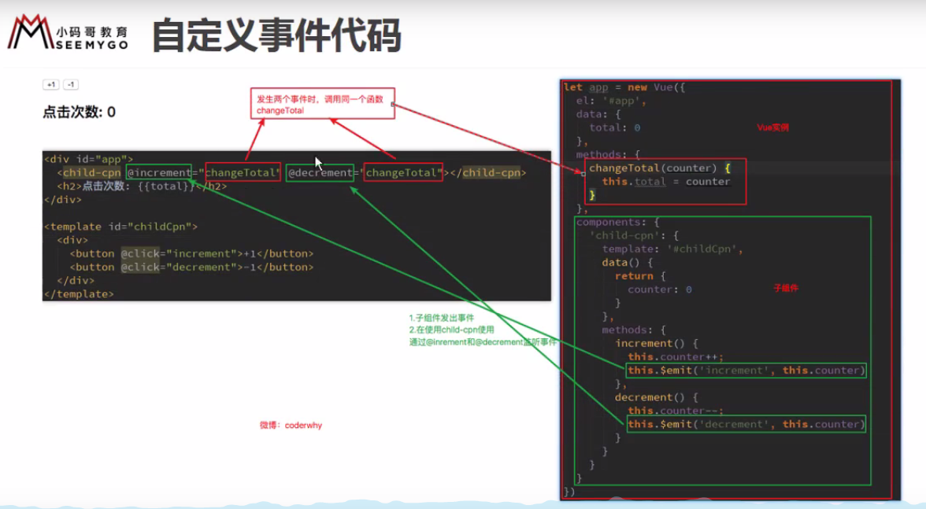

|  |
| --- |
| <div id="app">  <cpn @itemclick="cpnclick"></cpn> </div> <template id="cpn">  <div>  <button v-for="item in categories"  v-on:click="btnClick(item)">  {{item.name}}  </button>  </div>  </template> <script src="../../js/vue.js"></script> <script>  // 子组件  const ***ccpn*** = {  template: "#cpn",  data: function () {  return {  categories: [  {id: 111,name: "热门推荐"},  {id: 112,name: "手机数码"},  {id: 113,name: "家用电器"},  {id: 114,name: "数码办公"},  ]  }  },  methods: {  btnClick: function (item) {  // 发射自定义事件  this.$emit('itemclick',item)  }  }  }  const ***app*** = new Vue({  el: "#app",  data: {  },  methods: {  cpnclick: function (item) {  ***console***.log('您点击的是：',item)  }  },  components: {  cpn: ***ccpn*** }  }) </script> |

3.2 父子组件的访问

3.3 非父子组件通信

## 4. 插槽slot

我们为什么要使用插槽？在我们的日常生活中，随处可见的插槽为我们的生活带来极大的方便，设计插槽的目的是为了让设备有更多的拓展性，例如电脑USB的插槽可以插入U盘、音响、手机、硬盘等设备。而我们要学习到的组件的插槽其目的也是为了让我们封装的组件更加具有扩展性，让使用者决定插槽内部的展示内容。

举个例子：移动开发中，几乎每个页面都有导航栏，而导航栏必然会封装成一个插件，如nav-bar组件，一旦有了这个组件，我们就可以在多个页面中使用了。

如何合适的选取组件和插槽呢？抽取共性、保留不同。意思是将页面共有的内容封装到组件中，要显示的不同的内容放到插槽中，插槽中可以放文字、菜单、搜索框、导航栏等。

4.1 slot插槽的基本使用